**Контрольна робота №5 9 кл**

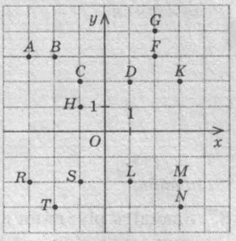 **Варіант 1**

**І рівень**

У завданнях 1-3 позначте правильну, на вашу думку, відповідь.

1. Користуючись рисунком, укажіть пряму, яка симетрична прямій *ВС* відносно осі абсцис:

а) Пряма FK; б) Пряма TS; в) Пряма RS; г) Пряма FD.

1. Користуючись рисунком до завдання 1, укажіть трикутник, який відносно точки *О* симетричний трикутнику *АКО*

а)  ; б) ; в) ; г) .

1. Користуючись рисунком до завдання 1, визначте точку, в яку

при повороті навколо точки *О* на 90° проти годинникової стрілки

переходить точка *К:* а) Точка *F;* б) Точка *М;* в) Точка *L;* г) Точка *B.*

**ІІ рівень**

У завданнях 4-6 позначте правильну, на вашу думку, відповідь.

1. При паралельному перенесенні точка D переходить у точку *К.* Користуючись рисунком до завдання 1, укажіть точку, в яку при цьому переходить точка R:

а) Точка R*;* б) Точка L*;* в) Точка S*;* г) Точка M*.*

1. Користуючись рисунком до завдання 1, укажіть точку, в яку переходить точка *Н* внаслідок гомотетії з центром *О і* коефіцієнтом 3.

а) Точка B*;* б) Точка A*;* в) Точка D*;* г) Точка K*.*

1. Дано два кола. Радіус першого кола дорівнює R*.* Діаметр другого кола в 3 рази біль­ший від діаметра першого. Знайдіть довжину другого кола.

а) ; б) ; в) ; г) .